Billet T0046

Sujet : Tableau croisé dynamique – Ventes

Détail :

Allo!

J’aimerais avoir les statistiques de ventes de l’année 2021. Pouvez-vous reproduire ce tableau de bord svp?

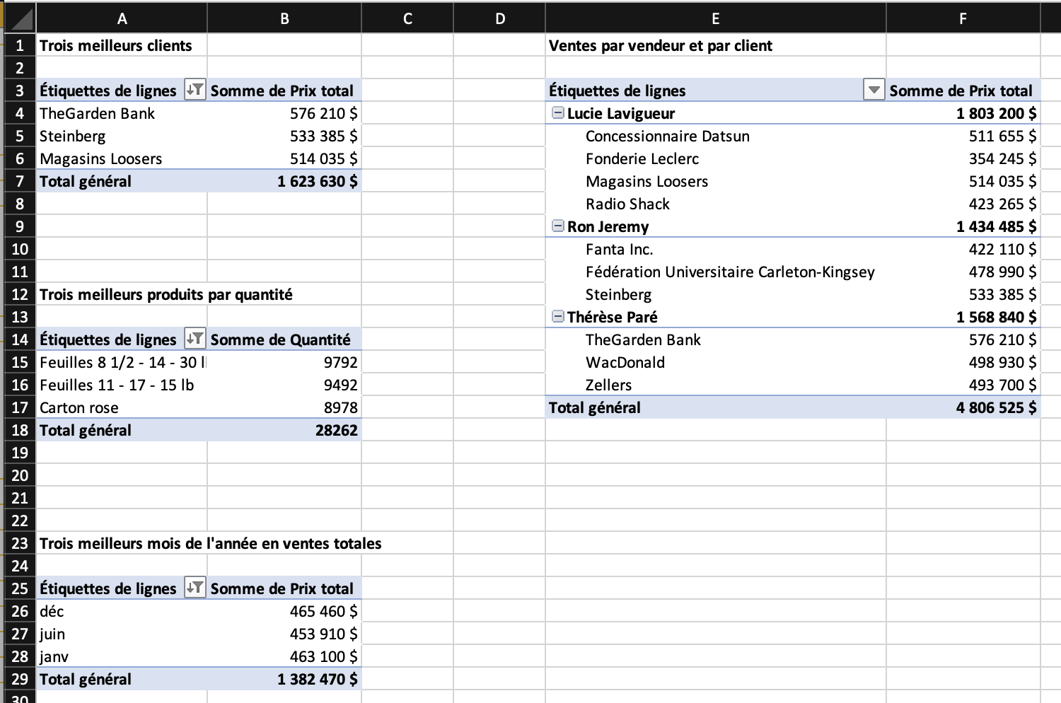
Merci,

Rock.

Pièce jointe :

Aucune pièce jointe.

